

槐荫区人民政府2019年政府信息公开工作年度报告

2019年以来，在市政府办公厅的关心指导和支持下，我区以深入贯彻《政府信息公开条例》为主线，以完善工作机制、丰富公开载体、规范公开内容、拓展公开领域为重点，认真贯彻落实《2019年济南市政务公开工作要点》的要求，紧紧围绕全区经济社会的发展大局，全力推进决策、执行、管理、服务、结果公开，加大主动公开、政策解读、舆情回应力度，创新公开方式，扩大开放参与，增强公开实效。现总结报告如下：

一、全面落实“五公开”

积极推进我区政务工作决策、执行、管理、服务、结果“五公开”，提升政务服务水平，全年发布信息8298条，政务公开类发布信息5476条，发布信息总数较去年有所减少，但政务公开类信息发布数有所增加。

（一）推进决策公开。建立了重大决策听证和社会公示制度，对重大决策事项的必要性有较大争议的，或对公民、法人或者其他组织的切身利益及对社会公共利益有较大影响的，或不同利益群体之间有明显利益冲突的，或涉及人民群众反映集中的热点、难点问题的，或需要广泛听取群众意见的，召开听证会。

（二）推进执行公开。主动公开重点改革任务落实、重要政策执行、重大工程项目实施情况，确保执行和落实到位。定期公布行政审批改革、金融环境整治等重点任务的工作进展情况。开展每季一评，由区政府及各部门负责对经济发展专项行动、安全生产、文明创建、脱贫攻坚等重点工作开展督查，对不作为、慢作为、乱作为等行为进行通报批评，促进抓落实。

（三）推进管理公开。2019年我区继续深化“放管服”改革，为“四个槐荫”建设提供坚强保障。全面开展信息共享平台建设，实现政务信息共享与开放，全年创建信息目录583条，挂载资源893项，规范各部门权责清单及政务公开指南，并予以公布。

（四）推进服务公开。为创建良好营商环境，建设完善政务服务平台，深化互联互通，推动平台规范化、标准化、集约化建设，形成政务服务“一张网”。目前，我区政务服务事项标准化梳理系统认领事项3749条，发布实施清单4512条，政务服务流程进一步优化，政务服务数据资源有效汇聚、充分共享，实现政务服务事项跨地区、跨部门、跨层级协同办理，线上线下融合发展、服务效能全面提升，为深化企业和群众办事“一窗受理”“一次办好”，推动政府治理现代化提供强有力支撑。

（五）推进结果公开。加大对党中央、国务院和省市决策部署贯彻落实结果的公开力度。加强政府工作报告、政府决定事项落实情况的公开，及时发布重点工作完成情况。及时公开督查整改结果、审计结果、脱贫攻坚、区域经济振兴、减税降费、保障房建设分配等结果。对重大决策的落实情况进行跟踪反馈，科学评价政策落实效果。

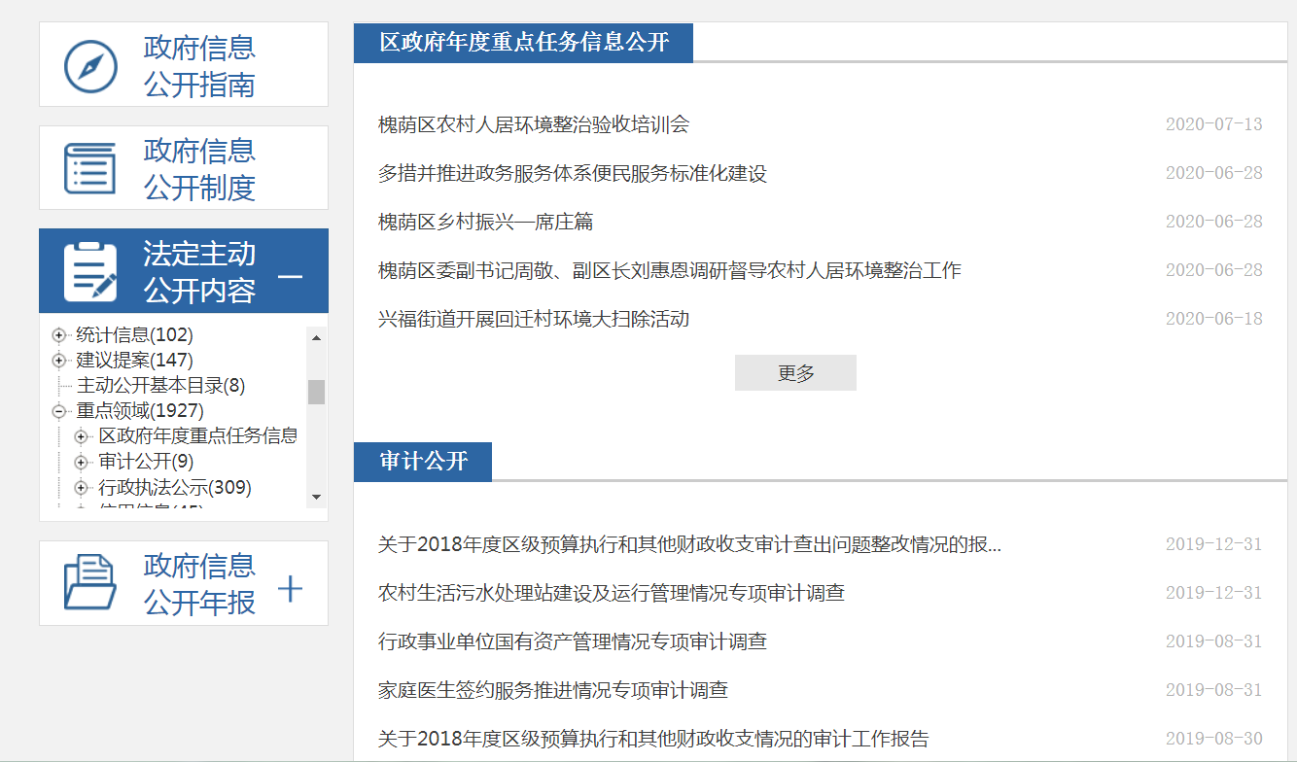

二、深化重点领域信息公开

为落实国务院、省、市关于重点领域信息公开工作任务，我区在大力推进行政审批、行政处罚、招标采购、教育、医疗、食品药品安全、信用信息等重点领域信息公开的基础上，注重以下信息公开：

（一）加强财政资金信息公开。在年初公开本年度财政预算、三公经费财政拨款支出预算情况，下半年公开上一年度财政决算和三公经费决算情况，并且按要求公开到具体项级科目。及时完整公开政府采购项目、采购文件、中标或成交结果、采购合同等，确保政府采购公开透明。

（二）加强重大项目信息公开。聚焦新旧动能转换重大工程，增强国家“侨梦苑”、济南国际医学科学中心、央企和跨国公司北方总部基地、济南槐荫经济开发区等重大招商平台信息公开，坚持走出去和引进来相结合，开展专业招商、精准招商、上门招商、以商招商，形成“引进一个、建好一个、带来一批”的良好效应。

（三）推进“放管服”改革信息公开。深化行政许可事项目录、权责清单、公共服务事项目录公开。推进“双随机、一公开”监管，加强抽查结果公开，定期上传监管数据资料。通过“信用济南”网站依法依规向社会公开相关失信企业信息。大力推进“互联网＋政务服务”，进一步完善和提升网上政务服务平台建设，实现省、市、县、街道四级全联通。

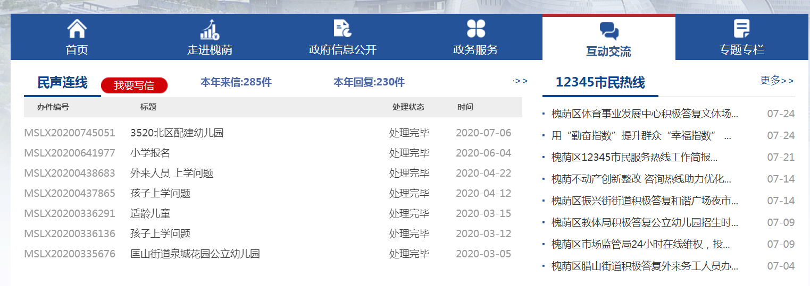

三、推进开放共享，加强互动回应

（一）加强移动端建设，强化政策解读、公众参与和舆情回应。按照省里加强移动端建设的要求，我区高度重视，安排专人负责移动端信息的发布工作。在进一步建设“新槐荫”微信公众号基础上，增设“槐荫区政府办公室”微信公众号并及时推送政策解读、时事跟踪、民众关切等热点信息，保持及时更新，与网友形成良性互动，开通以来，社会反响良好。及时解读政策文件，对国务院和省政府及办公厅相关文件及时转载，对本级重要政策文件按照“谁起草、谁解读”原则落实解读主体，全年发布移动端信息2000多条。

（二）加强回应关切，主动回应热点、群众来信和网络问政。为保障公众更大程度参与政策制定、执行和监督，在区政府门户网站首页设置相关专栏，加强群众意见征集，问政问需于民。为畅通公众表达意愿渠道，加强舆情回应，对于涉及群众信访敏感问题，我区在区政府门户网站首页设置了互动交流专栏，通过区长信箱、网上信访、调查征集等渠道收集舆情，按照政务舆情收集、研判、处置和回应机制，以及“属地管理、分级负责”和“谁主管、谁负责”原则，及时处置答复公开。

[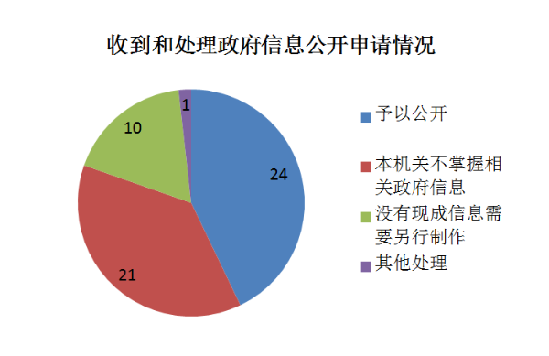](http://www.jinan.gov.cn/jcms/jcms_files/jcms1/web80/site/module/download/downfile.jsp?classid=-1&filename=2006221040011195977.png)

四、政务公开的组织领导和制度建设情况

（一）、组织领导与机构建设情况：

槐荫区政府信息公开工作主管部门为：槐荫区人民政府办公室。目前有1人专门负责政务公开工作，区政府办公室负责推进、指导、协调、监督全区政府信息公开工作。各部门明确责任分工体制，及时更新动态，安排具体工作专人开展政务公开协调工作，信息公开队伍进一步健全，保证了信息公开工作组织基础，切实保障信息公开工作落到实处。

（二）、制度建设与监督保障情况：  
  印发《2019年槐荫区政务公开工作要点》，系统规范政务公开工作，进一步完善政务公开服务体系，推进全区政务公开规范化建设；强化监督检查工作力度，建立健全责任追究、效能评估等制度，明确信息公开工作领导小组的监督主体责任，落实领导小组办公室的具体监督责任，对公开的内容、形式、程序及备案情况定期进行检查，并做好不定期抽检工作，确保公开工作依法、规范、务实、高效开展。

（三）、政府信息管理与数据分析

为深入推进依法行政，加快法治政府建设，拟制公文时，明确界定该文件的公开属性，即主动公开、依申请公开、不予公开等。拟不予公开的公文，依法依规说明理由，并经主要领导同意。完善网站平台建设，加强政府信息公开工作的信息化管理，添加依申请办理、通知公告等模块，实现区政府门户网站和省政务服务网的数据对接。2019年政府门户网站主动公开政府信息5476条，其中财政预算决算、财政收支、财政绩效等财政类信息327条；政府文件、部门文件、政策解读等政策法规类信息226条；政府规划、部门计划、规划解读等规划计划类信息75条；重点领域信息984条；社会监督类信息72条；会议公开类信息128条。与18年相比，通知类信息公开减少明显，民生互动类信息数量呈增长趋势，总体主动公开政府信息呈增长趋势。2019年，通过政府网站办理群众来信598件，依申请公开办件56件，予以公开24件，不掌握相关信息21件，需另行制作信息10件，特殊情况处理申请1件。与2018年相比，全区政府信息公开申请总数有所减少，不予公开数有所增加，特殊情况处理申请数量减少。

五、人大建议、政协提案办理情况

（一）人大建议办理情况。2019年，区政府共收到区人大代表建议120件。其中，城乡建设类46件；文化教育类13件；社会保障类11件；经济建设类6件；城市管理类23件；道路交通类21件。通过各承办单位的积极努力，人大代表建议办结率达100％，面复率达100％，满意率达100％。

（二）政协提案办理情况。2019年，区政府共收到政协提案92件，其中，已解决或基本解决的50件，列入计划逐步解决的29件，受客观条件和政策限制需要留待以后解决或参考的的13件。提案面复率达100％，满意率达100％。

六、主动公开政府信息情况

|  |  |  |  |
| --- | --- | --- | --- |
| 第二十条第（一）项 | | | |
| 信息内容 | 本年新   制作数量 | 本年新   公开数量 | 对外公开总数量 |
| 规章 | 0 | 0 | 0 |
| 规范性文件 | 2 | 2 | 35 |
| 第二十条第（五）项 | | | |
| 信息内容 | 上一年项目数量 | 本年增/减 | 处理决定数量 |
| 行政许可 | 371 | 增98 | 30456 |
| 其他对外管理服务事项 | 17 | 增124 | 141 |
| 第二十条第（六）项 | | | |
| 信息内容 | 上一年项目数量 | 本年增/减 | 处理决定数量 |
| 行政处罚 | 2574 | 减641 | 1412 |
| 行政强制 | 42 | 增38 | 145 |
| 第二十条第（八）项 | | | |
| 信息内容 | 上一年项目数量 | 本年增/减 | |
| 行政事业性收费 | 12 | 增1 | |
| 第二十条第（九）项 | | | |
| 信息内容 | 采购项目数量 | 采购总金额 | |
| 政府集中采购 | 2073 | 77903.8万元 | |

　　七、收到和处理政府信息公开申请情况

|  |  |  |  |  |  |  |  |  |  |
| --- | --- | --- | --- | --- | --- | --- | --- | --- | --- |
| （本列数据的勾稽关系为：第一项加第二项之和，等于第三项加第四项之和） | | | 申请人情况 | | | | | | |
| 自然人 | 法人或其他组织 | | | | | 总计 |
| 商业企业 | 科研机构 | 社会公益组织 | 法律服务机构 | 其他 |
| 一、本年新收政府信息公开申请数量 | | | 59 | 1 | 0 | 0 | 0 | 0 | 60 |
| 二、上年结转政府信息公开申请数量 | | | 0 | 0 | 0 | 0 | 0 | 0 | 0 |
| 三、本年度办理结果 | （一）予以公开 | | 24 | 0 | 0 | 0 | 0 | 0 | 24 |
| （二）部分公开（区分处理的，只计这一情形，不计其他情形） | | 0 | 0 | 0 | 0 | 0 | 0 | 0 |
| （三）不予公开 | 1.属于国家秘密 | 0 | 0 | 0 | 0 | 0 | 0 | 0 |
| 2.其他法律行政法规禁止公开 | 0 | 0 | 0 | 0 | 0 | 0 | 0 |
| 3.危及“三安全一稳定” | 0 | 0 | 0 | 0 | 0 | 0 | 0 |
| 4.保护第三方合法权益 | 0 | 0 | 0 | 0 | 0 | 0 | 0 |
| 5.属于三类内部事务信息 | 0 | 0 | 0 | 0 | 0 | 0 | 0 |
| 6.属于四类过程性信息 | 0 | 0 | 0 | 0 | 0 | 0 | 0 |
| 7.属于行政执法案卷 | 0 | 0 | 0 | 0 | 0 | 0 | 0 |
| 8.属于行政查询事项 | 0 | 0 | 0 | 0 | 0 | 0 | 0 |
| （四）无法提供 | 1.本机关不掌握相关政府信息 | 20 | 1 | 0 | 0 | 0 | 0 | 21 |
| 2.没有现成信息需要另行制作 | 10 | 0 | 0 | 0 | 0 | 0 | 10 |
| 3.补正后申请内容仍不明确 | 0 | 0 | 0 | 0 | 0 | 0 | 0 |
| （五）不予处理 | 1.信访举报投诉类申请 | 0 | 0 | 0 | 0 | 0 | 0 | 0 |
| 2.重复申请 | 0 | 0 | 0 | 0 | 0 | 0 | 0 |
| 3.要求提供公开出版物 | 0 | 0 | 0 | 0 | 0 | 0 | 0 |
| 4.无正当理由大量反复申请 | 0 | 0 | 0 | 0 | 0 | 0 | 0 |
| 5.要求行政机关确认或重新出具已获取信息 | 0 | 0 | 0 | 0 | 0 | 0 | 0 |
| （六）其他处理 | | 1 | 0 | 0 | 0 | 0 | 0 | 1 |
| （七）总计 | | 55 | 1 | 0 | 0 | 0 | 0 | 56 |
| 四、结转下年度继续办理 | | | 4 | 0 | 0 | 0 | 0 | 0 | 4 |

八、政府信息公开行政复议、行政诉讼情况

|  |  |  |  |  |  |  |  |  |  |  |  |  |  |  |
| --- | --- | --- | --- | --- | --- | --- | --- | --- | --- | --- | --- | --- | --- | --- |
| 行政复议 | | | | | 行政诉讼 | | | | | | | | | |
| 结果维持 | 结果纠正 | 其他结果 | 尚未审结 | 总计 | 未经复议直接起诉 | | | | | 复议后起诉 | | | | |
| 结果维持 | 结果纠正 | 其他结果 | 尚未审结 | 总计 | 结果维持 | 结果纠正 | 其他结果 | 尚未审结 | 总计 |
| 2 | 3 | 0 | 0 | 5 | 0 | 2 | 13 | 0 | 15 | 0 | 0 | 1 | 0 | 1 |

九、存在的主要问题

当前我区政务公开工作主要存在以下问题：

（一）政策解读的专业性不强。由于没有专业团队，政策解读目前主要是文字解读为主，没有广泛运用更直观明了的图表、访谈等方式，解读的方式方法不多。

（二）决策公开的公众参与度不够。利益相关方、公众代表、专家、媒体等目前还仅限于参加重大事项决策听证会，参与政策制定的形式还在探索阶段。

（三）部分信息公开规范性不够。由于部分部门业务人员对政务公开工作不熟练，新的工作人员业务水平不高，导致公开的部分内容的规范性有待进一步提升。

十、下一步工作安排

（一）调整政务公开目录，加强政务公开队伍建设。参考省市政务公开目录设置，全面调整我区政务公开目录结构，让公开信息更方便查找，内容更全面。配齐配强政务公开队伍，提高培训水平，加大考核力度，积极引入社会化服务，提高政务公开工作专业化水平。

（二）进一步推进决策、执行、管理、服务、结果公开。进一步增强政府决策透明度，重大行政决策和涉及重大民生事项，广泛听取公众意见；及时公开重点任务贯彻落实进展、结果；巩固权力清单、责任清单、涉企收费清单、公共服务清单和中介服务清单公开成果，深化教育、医疗、环保、食品药品、物价、保障房等重点领域信息公开，保障群众的知情权。

（三）提高公众参与度。建立健全公众参与政府重大行政决策的程序规定，规范公众参与方式和程序，进一步完善民意汇集机制，推进行政决策科学化、民主化、法治化，激发公众参与的积极性和参与度。不断完善政府网站信息公开、领导信箱、热线电话、网络问政、民意征集等政民互动功能，接受公众建言献策和情况反映。

槐荫区人民政府办公室

2020年2月7日